

**本 科 毕 业 论 文(设计)**

题 目 基于HTML5的婚纱摄影的网页设计

姓 名 牛凤君 学 号 1407030540087

院 (系) 物理与电子科学学院

专 业 电子信息科学与技术 年 级 14级

指导教师 廖丽君 职 称 助 教

二○一八 年月

贵州师范学院本科毕业论文(设计)诚信声明

本人郑重声明：所呈交的本科毕业论文(设计)，是本人在指导老师的指导下，独立进行研究工作所取得的成果，成果不存在知识产权争议，除文中已经注明引用的内容外，本论文不含任何其他个人或集体已经发表或撰写过的作品成果。对本文的研究做出重要贡献的个人和集体均已在文中以明确方式标明。本人完全意识到本声明的法律结果由本人承担。

论文(设计)作者(签名)：牛凤君

年 月 日

目 录(4号黑体，居中)

(空1行，以小4号仿宋体设置字体及大小)

摘要……………………………………………………………………………………1

Abstract………………………………………………………………………………1

前言(或引言)…………………………………………………………………………1

1.×××………………………………………………………………………………X

1.1×××……………………………………………………………………………X

1.1.1××……………………………………………………………………………X

1.2×××……………………………………………………………………………X

1.2.1××……………………………………………………………………………X

2.×××……………………………………………………………………………X

2.1×××……………………………………………………………………………X

2.1.1××……………………………………………………………………………X

2.2×××……………………………………………………………………………X

2.2.1××……………………………………………………………………………X

3. ×××……………………………………………………………………………X

结论(或结语) ………………………………………………………………………X

参考文献……………………………………………………………………………X

致谢…………………………………………………………………………………X

附录…………………………………………………………………………………X

(小4号仿宋体)

摘 要

在互联网飞速发展的今天，网络已成为人们生活中不可或缺的一部分，网站的发展的速度也非常之快。网站已经可以展示企业形象、介绍产品和服务、体现企业发展战略的重要途径。

婚纱摄影网站就是通过互联网对外宣传自己企业的摄影服务和企业的婚纱品牌，这样就能很好的向他人介绍企业不同美景下的婚纱摄影，提供给客户户更多的选择，吸引更多人为了纪念两个人的幸福来拍摄属于自己的一系列婚纱照，这样就能够达到了企业摄影的活动服务等。本作品是基于HTML5、CSS3、JavaScript、jQuery等编程语言来完成的。在制作过程中使用Photoshop处理图像，令图片更加生动逼真。网站还添加了一些特效使得页面更加生动活泼，富有感染力。使用div+css使网站导航清晰，布局简单却不单调。

关键词**：**婚纱摄影；互联网；HTML5；CSS3；JavaScript；

Abstract

With the rapid development of the Internet, the Internet has become an indispensable part of people's life, and the development of the website is also very fast.The website already can display enterprise image, introduce product and service, reflect enterprise development strategy important way.

Wedding photography website is propaganda through the Internet enterprise of wedding photography services and enterprise brand, so that it can be a very good to introduce others to enterprises under the different beauty of wedding photography, to provide customers more choice, attract more people to commemorate the happiness of two people to shoot their own series of wedding photos, so that it can achieve the enterprise photography services, etc.This work is based on HTML5, CSS3, JavaScript, jQuery and other programming languages.Photoshop images are used in the production process to make the images more vivid and realistic.The website also added special effects to make the page more lively and infectious.Use div+ CSS to make your site clear, simple but not monotonous.

Keywords: Wedding photography;Internet;HTML5;CSS3;JavaScript;

引言

HTML是IT行业或者说整个互联网行业都会必须熟悉的一门语言，他是搭建一个页面的基础语言，是负责整个页面的结构的展现。是这个行业的行业标准，目前广泛应用于互联网应用开发的标准是HTML4，HTML5相当于HTML的第五个版本，也是最新的版本，是互联网最新的一代标准，并且IT行业工作者被认为是未来互联网以及移动互联网的核心技术之一。

HTML5作为当下最为热门的web技术，已经在互联网行业得到了普遍应用，更是为用户带来了巨大的感知体验，并将互联网全面带入了一个崭新的平台：在这个HTML5应用平台上，视频、音频、图像、动画、位置以及同电脑的交互都将被标准化，一些私有的封闭的技术都将被摒弃，“多版本开发，多终端适配”的传统开发模式将被改变，HTML5使得互联网应用的“一次开发，跨平台和跨终端运行”成为可能。

同时，HTML5的出现，将可能促进新的商业模式的出现，国内外互联网服务提供商、浏览器厂商、通信运营商、甚至操作系统厂商纷纷发力，加速移动互联网战略布局，竞相推出浏览器及操作系统web引擎、网页及应用、应用开发工具等，借此提升在移动互联网产业环境中的影响力。

在全球信息技术和互联网经济的高速发展的当下，更多人通过互联网的便利来丰富自己的生活和提高生活质量、享受生活。本论文对应的设计作品为关于婚纱摄影介绍的官网，是完全由Photoshop图片处理以及HTML5+CSS+JavaScript编码实现完成的。在网站制作过程中，相继使用了PS处理图片，比如获得网站的PSD图以及网站中需要动态展示的一些图片；HTML5等一些必要的编程语言帮助我实现网站的效果，动态的展现在人们面前，并且人们可以借由婚纱摄影网站了解婚纱摄影的一些精彩瞬间。网站在制作过程中使用了Photoshop、Axure等软件工具，充分利用各个软件的优点，制作出动态静态的相结合的网站。将各个网页融汇起来。在制作网站的过程中Photoshop、Axure是必不可少的网页图像处理软件。Photoshop、Axure等软件的功能及其强大，在图像、图形、动画、文字、视频等方面都有涉及，良好的运用Photoshop、Axure这些软件能在网站开发及后期发展中起到很重大的作用。

1 关于项目选题

**1.1 本选题的理论实际意义**

HTML5 是新一代的网页设计工具，是早期HTML编程语言最新的版本，HTML技术近十年来在Web开发上取得了快速发展。本设计主要是利用了HTML5程序设计需要掌握的HTML、CSS3和JavaScript的基本知识，并按照网站项目设计流程对本项目进行了严格的系统的设计。通过学习能够掌握使用HTML5进行客户端页面设计和客户端程序开发的基本技术并且我也从本次的设计体验中学到了很多东西。

对于本设计需要了解一些主要的编程知识，主要分为三部分，第一部分了解HTML5网页设计基础知识，包括网页设计理论、HTML5语言基础、表单设计、CSS3基础和CSS布局及排版；第二部分了解JavaScript程序设计，包括JavaScript语言基础、JavaScript对象、DOM和事件处理。

**1.2 国内外有关本选题的研究动态**

万维网的核心语言、标准通用标记语言下的一个应用超文本标记语言（HTML）的第五次重大修改。2014年10月29日，万维网联盟宣布，经过接近8年的艰苦努力，该标准规范终于制定完成。

标准通用标记语言下的一个应用HTML标准自1999年12月发布的HTML4.01后，后继的HTML5和其它标准被束之高阁，为了推动Web标准化运动的发展，一些公司联合起来，成立了一个叫做Web Hypertext Application Technology Working Group（Web超文本应用技术工作组 -WHATWG）的组织。WHATWG 致力于Web表单和应用程序，而W3C（World Wide Web Consortium，万维网联盟）专注于XHTML2.0。在2006年，双方决定进行合作，来创建一个新版本的HTML。

支持HTML5的浏览器包括火狐浏览器、IE9及其更高版本、谷歌浏览器、Safari、Opera等；国内的遨游浏览器、以及基于IE或chromium所推出的360浏览器、搜狗浏览器、QQ浏览器、猎豹浏览器等国产浏览器同样具备支持HTML5的能力。

**1.3 自己的见解**

HTML5的设计目的是为了在移动设备上支持多媒体。HTML技术发展至今，版本更新速度非常快。现在HTML5相比以前的版本增加了一些新的功能与特性，如video、audio和canvas 标记。HTML5还引进了新的功能，可以真正改变用户与文档的交互方式。HTML5本身是由W3C推荐出来的，它的开发是通过[谷歌](https://baike.baidu.com/item/%E8%B0%B7%E6%AD%8C" \t "_blank)、苹果、[诺基亚](https://baike.baidu.com/item/%E8%AF%BA%E5%9F%BA%E4%BA%9A" \t "_blank)、[中国移动](https://baike.baidu.com/item/%E4%B8%AD%E5%9B%BD%E7%A7%BB%E5%8A%A8" \t "_blank)等几百家公司一起酝酿的技术，这个技术最大的好处在于它是一个公开的技术。换句话说，每一个公开的标准都可以根据[W3C](https://baike.baidu.com/item/W3C" \t "_blank)的资料库找寻根源。另一方面，W3C通过的HTML5标准也就意味着他是适配所有的平台的并且是可以跨平台使用的。用HTML5的优点主要在于，这个技术可以进行跨平台的使用。比如你开发了一款HTML5的游戏，你可以很轻易地移植到其他平台上使用，比如谷歌浏览器、IE浏览器等，所以它的跨平台性非常强大，这也是大多数人对HTML5有兴趣的主要原因。但是一门技术有好也有坏，HTML5存在兼容问题，所以就产生了一系列的解决兼容的方法和属性。

2 软件工具分析

**2.1 Axure软件**

Axure是一个专业的快速原型设计工具，让负责编写功能需求文档、参与设计功能和界面的项目管理人员能够快速创建应用软件或Web网站的线框图、流程图、原型和规格说明文档。使其他参与项目制作人员能够一目了然的了解到项目实现的功能、样式以及交互效果。Axure作为专业的快速原型设计工具，它能快速、高效的创建原型，同时支持多人协作设计和版本控制管理。Axure的可视化工作环境可以让我们轻松快捷的以鼠标的方式创建带有注释的线框图。不用进行编程，就可以在线框图上定义简单连接和高级交互，使得项目的参与者能够清晰高效地了解项目的制作思路与过程。在线框图的基础上，可以自动生成HTML原型和Word格式的规格。

Axure的安装环境主要是Windows，他的工作环境分为主菜单和工具栏、站点地图面板、控件面板、模块面板、线框图工作区、页面注释和交互区、控件交互面板、控件注释面板。Axure支持添加页面间的跳转链接实现仿真模拟真实HTML文件、支持设计动画效果、支持设置页面多个场景转换。

使用Axure为我们的工作模式发生了很大的改变： 进行更加高效快速的设计；体验到接近于HTML页面的动态的原型；便于和他人清晰有效的交流想法。

**2.2 Photoshop软件**

Photoshop是一款功能丰富实用，界面简洁的软件。这款软件集成化程度高，这款Photoshop软件可分为图像编辑器、图像合成、校色调色及特效制作等部分。

图像编辑器是图像处理的基础，可以对图像进行各种变换，如放大缩小、旋转、镜像、透视、制作各种3D动画等。也可以进行复制、去除斑点、修补图片、修饰图像的残损等。这在婚纱摄影、广告制作、人像处理制作中由着非常大的作用。当前很多摄影楼都使用了Photoshop设计婚纱照片，通过Photoshop的设计能是照片更加完美。

平面设计是Photoshop应用最为广泛的领域，无论是我们正在阅读的图书封面，还是大街上看到的海报，这些具有丰富图像的平面印刷品，基本上都需要Photoshop软件对图像进行处理，甚至我们生活中也会经常用到Photoshop，比如我们平常生活自己的自拍照就可以用Photoshop修补一下。

修复照片

Photoshop具有强大的图像修饰功能。利用这些功能，可以快速修复一张破损的老照片，比如我们那一些年代久远的照片，也可以修复人脸上的斑点等缺陷。

网页制作

当今世界，科技发展迅速，网络的普及是促使更多人需要掌握Photoshop的一个重要原因。因为在制作网页时Photoshop是必不可少的网页图像处理软件。

婚纱照片设计

当前越来越多的婚纱影楼开始使用数码相机，这也使得婚纱照片设计的处理成为一个新兴的行业。

界面设计

界面设计是一个新兴的领域，已经受到越来越多的软件企业及开发者的重视，虽然暂时还未成为一种全新的职业，但相信不久一定会出现专业的界面设计师职业。在当前还没有用于做界面设计的专业软件，因此绝大多数设计者使用的都是Photoshop。上述列出了Photoshop应用的13大领域，但实际上其应用不止上述这些。例如，目前的影视后期制作及二维动画制作，Photoshop也有所应用的。

**2.3 HTML+CSS布局技术**

HTML是HyperText Markup Language的简称，中文翻译为“超文本标记语言”，他是标准通用标记语言下的一个应用，实际上前端开发工程师们就是利用HTML里面的语法做基础来制作网页的。CSS是Cascading style Sheets的简称，中文译作“层叠样式表单”，我把它叫作“层叠样式表”，实际上它是一组样式，主要是为HTML文档设计字体样式、字体颜色或者某些简单的动画效果、渐变效果等功能样式。早在HTML4的时候人们就常用div+css布局技术实现页面的文档搭建，他的优点主要有利于搜索引擎爬虫，便于SEO，俗称“搜索引擎优化”；便于页面的修改，项目的重建；减少用户打开页面的时间，利于用户体验等优点，但是没有一种技术是十全十美的，所以这种布局技术也有缺点，比如开发技术要求高，开发周期长，开发成本相对比较高。

在这种条件下，HTML5+CSS3布局技术应运而生，HTML5相对于HTML4来增加了一些语义化标签，使得HTML文档的结构更加清晰明了，更加利于搜索引擎的优化，使得页面改版更加便利，更加利于用户体验。HTML5兼容以前HTML4下浏览器；HTML5新增加的元素都是对现有的网页和用户习惯进行跟踪、分析和概括；HTML5规范是以优化用户体验为准，大大提升用户开发效率；HTML5更安全；HTML5将表现与内容分离；HTML5化繁为简；以浏览器原生能力替代复杂的JavaScript代码；简化了Doctype声明；其中CSS3中新增的动画效果，节约了程序员们编写原生JavaScript实现效果的时间，大大的提高了工作者的工作效率。

**2.4 JavaScript简介**

HTML、CSS和JavaScript在网页制作过程中各司其职，缺一不可，形成了一种三足鼎立的局势，HTML主要负责页面的结构，CSS主要负责页面的展示，JavaScript主要负责页面的交互效果。

JavaScript一种直译式脚本语言，是一种动态类型、弱类型、基于原型的语言，内置支持类型。它的解释器被称为JavaScript引擎，为浏览器的一部分，广泛用于客户端的脚本语言，最早是在HTML（标准通用标记语言下的一个应用）网页上使用，用来给HTML网页增加动态功能。

ECMAScript，描述了该语言的语法和基本对象。文档对象模型（DOM）描述处理网页内容的方法和接口。 浏览器对象模型（BOM），描述与浏览器进行交互的方法和接口。

基本特点

JavaScript是一种属于网络的脚本语言,已经被广泛用于Web应用开发,常用来为网页添加各式各样的动态功能,为用户提供更流畅美观的浏览效果。通常JavaScript脚本是通过嵌入在HTML中来实现自身的功能的。

第一：是一种解释性脚本语言（代码不进行预编译）。

第二：主要用来向HTML（标准通用标记语言下的一个应用）页面添加交互行为。

第三：可以直接嵌入HTML页面，但写成单独的js文件有利于结构和行为的分离。

第四：跨平台特性，在绝大多数浏览器的支持下，可以在多种平台下运行（如Windows、Linux、Mac、Android、iOS等）。

Javascript脚本语言同其他语言一样，有它自身的基本数据类型，表达式和算术运算符及程序的基本程序框架。Javascript提供了四种基本的数据类型和两种特殊数据类型用来处理数据和文字。而变量提供存放信息的地方，表达式则可以完成较复杂的信息处理。

3 网站制作过程

**3.1项目功能设计流程图**

在每一个项目的开发之前，都会首先出一份功能需求文档，帮助设计人员理清思路，而在这个过程当中功能设计流程图是必不可少的一部分，功能设计流程图主要帮助人们理清设计思路并且完善设计思路。而我在设计这个项目的时候，功能设计流程图就变得不可或缺了，如下图3.1。

**3.2 PSD图制作**

新建文档1024px、1200px，打开背景图片floor，新建图层，用矩形工具选中满屏一个填充白色的背景。首先制作导航条，使用圆角矩形工具绘出导航轮廓，使用油漆桶工具填充红色并在导航条适当位置加入导航文本，设置导航条默认选中状态以及选中时的样式；然后添加一些需要展示的婚纱照片，由于无法进行实景拍摄，所以先在网上找了一些好看的婚纱照片作为展示，利用Photoshop进行布局并且设计具体展示样式；最后依次按照Photoshop的设计步骤进行页面的样式设计，完成“首页”、“服务报价”、“客户照片”、“关于我们”等页面的设计，在页面设计完成之后并保存设计过程中用到的图片，便于以后再编写项目代码时会用得到。

在制作过程中，遇到的主要问题就是有些Photoshop的功能不熟悉，在做项目设计的时候要边学边做，所以会遇到很多问题，比如钢笔工具、套索工具等都不太熟悉，这样的话就大大增大了我的任务量以及增加了我的项目周期。虽然如此我还是坚持完成了设计，虽然过程有点艰难，但是结果还是挺理想的，完成的还不错。并且我也从中知道了遇到麻烦，不能害怕要学会坚持，坚持自己的初衷，只要你能挺过去，我相信老天不会亏待尊重生活的人的。

**3.3开发工具简介**

现如今在项目实现过程中，人们主要用到的开发工具有HBuilder、sublime和eclipse等。而我在制作项目过程中，我主要用到的是HBuilder，这是一款支持HTML5的免费web开发IDE（集成开发环境），它内置了一些前端框架，比如专注于移动开发的前端框架mui，它提供给广大程序员们开发源码，便于开发人员对其进行修改，或者二次开发。除此之外，它还拥有打包APP的功能以及真机调试的功能，在开发人员进行项目制作的时候它支持开发人员真机调试与修改代码同时进行。

HBuilder的编写用到了[Java](http://baike.baidu.com/item/Java/85979" \t "http://baike.baidu.com/_blank)、[C](http://baike.baidu.com/item/C/7252092" \t "http://baike.baidu.com/_blank)、Web和[Ruby](http://baike.baidu.com/item/Ruby/11419" \t "http://baike.baidu.com/_blank)。HBuilder本身主体是由Java编写，它基于Eclipse，所以顺其自然地兼容了[Eclipse](http://baike.baidu.com/item/Eclipse/61703" \t "http://baike.baidu.com/_blank)的[插件](http://baike.baidu.com/item/%E6%8F%92%E4%BB%B6" \t "http://baike.baidu.com/_blank)。特点：快，是HBuilder的最大优势，通过完整的语法提示和[代码](http://baike.baidu.com/item/%E4%BB%A3%E7%A0%81" \t "http://baike.baidu.com/_blank)输入法、代码块等，大幅提升[HTML](http://baike.baidu.com/item/HTML" \t "http://baike.baidu.com/_blank)、[js](http://baike.baidu.com/item/js/10687961" \t "http://baike.baidu.com/_blank)、[css](http://baike.baidu.com/item/css/5457" \t "http://baike.baidu.com/_blank)的开发效率。

HBuilder的下载与安装：直接在浏览器中百度“HBuilder”，点击进入官网，就会出现如图3.1界面，最后点击“下载”按钮就可以完成下载了。

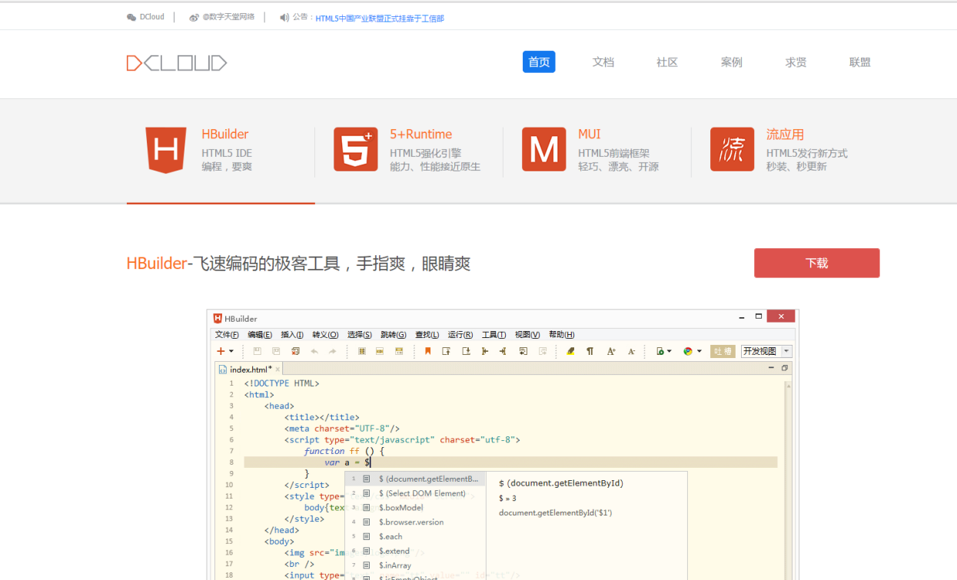

图3.1 HBuilder下载安装界面

4 网站功能简介

4.1 首页

首页作为一个网站的首要的页面，可想而知它里面所包含的内容必须是精简而又不能让用户感到不明白，但是网页的内容在做精简的同时，而且要把该介绍的东西都要介绍清楚，让用户通过首页就能清楚的了解这个网站是做什么的，并且能轻易地从中得到用户自己想要得到的信息。只有一个企业的网站首页的能够吸引住用户的目光，就说明你这个网站还是做得非常成功的，毕竟所有的东西都是为了流量，为了用户体验。正是意识到首页的重要性，所以在做首页的时候才花费了大量的时间，在制作首页的时候，充分利用了CSS3的各种动画方法实现了一些动画效果，使网站看起来炫酷简洁大方。下面就是首页的设计图。如图4.1。

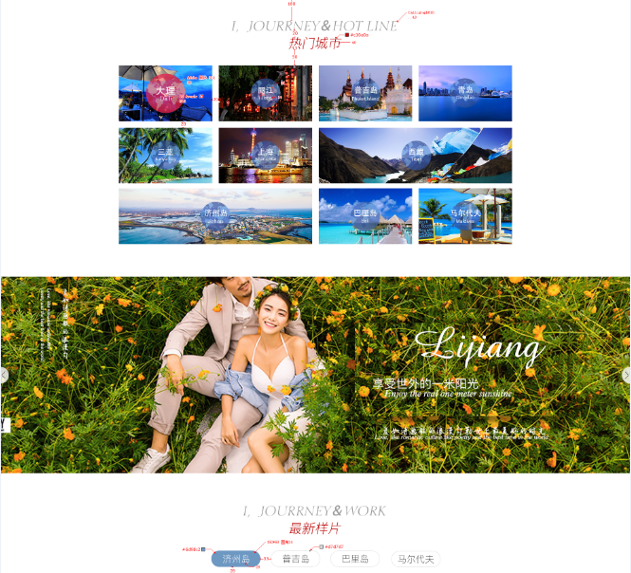

图4.1 首页部分设计图

4.2 服务页

服务页是这个网站项目的主要页面，他让用户清楚地了解这个网站的用意，让用户能够一目了然的知道他应该怎么做，主要是做什么的，能够提供给用户什么样的服务，让用户能够清楚地知道应该怎么做才能解决问题。因为服务页相当于一个非常重要的页面，所以设计功能样式的时候也花费了不少的时间，服务页相对于首页来说，展示的动态效果就没有那么多了。如果一个页面有太多的动画效果的话不利于SEO（搜索引擎优化），用户在使用的时候会感到视觉疲劳。具体功能样式设计图，如下图4.2。

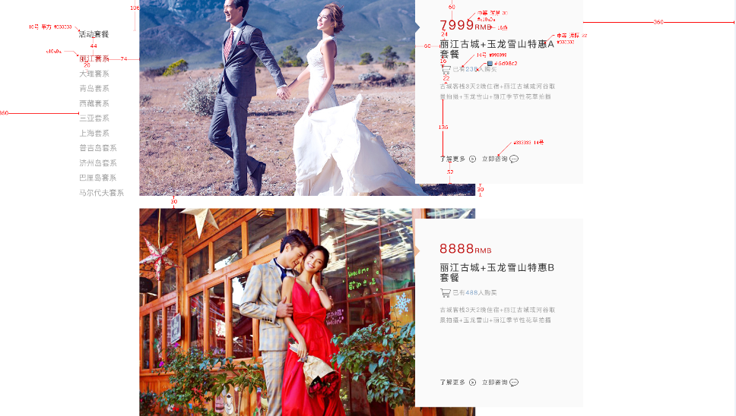

图4.2 服务页部分设计图

4.3 婚纱照页和客户照页

婚纱照页在这个网站中主要展示此网站的提供给用户参考照片，客户照这个页面主要是突出我们的过往的案例同样是提供给用户作为参考。利用这两个页面用户可以了解到我们的工作质量，工作效率以及服务质量，增加了用户对我们的可信度，这两个页面在制作的时候基本上就是静态的效果了，但是这两个页面里面也还会有许多小效果，比如图片的悬浮效果，阴影效果。而这些效果仅仅利用CSS3的transition属性就可以搞定。具体功能样式设计图，如下图4.2和图4.3。

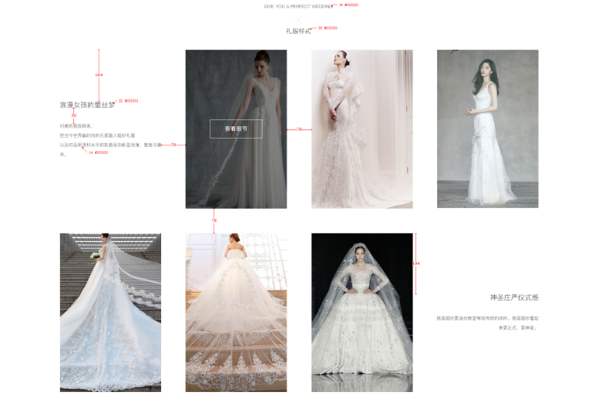

图4.2 婚纱照页部分设计图

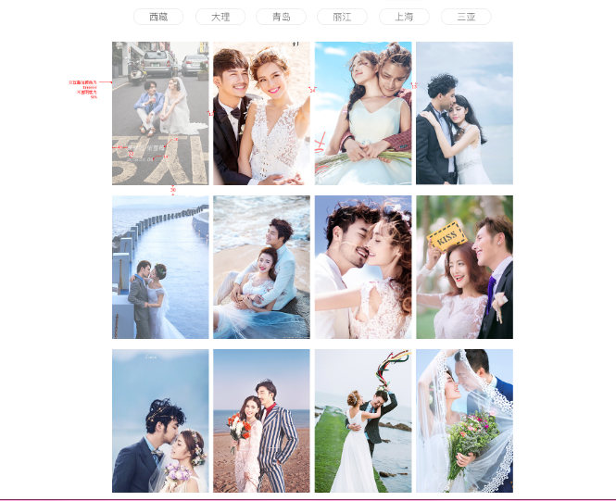

图4.3 客户照页部分设计图

4.4 小结

本论文设计的网站还包括其他部分页面，比如“关于我们”和一些二级页面等页面，这些页面都可以让用户更好的了解我们的服务以及工作质量等一切用户想要了解知道的。通过此次的论文设计，更加加深了我对于HTML5、CSS3和JavaScript的认识，HTML主要负责页面的结构，CSS主要负责页面的样式展示，JavaScript主要负责页面的交互效果。通过这次的网站设计，我相信在以后的建站工作中，也会更加的熟练。

结论或结语

总体来说，通过此次的网站论文设计使我学到很多，并且也对原来的知识有了深刻的理解。在这过程中我学会了使用Photoshop和Axure等软件，而且这些软件也都是在IT互联网行业都会用到的东西，我相信通过此次的学习以后肯定会在工作中用的到。

我在设计网站的时候主要是分为四个大的步骤：

第一：利用xmind做出思维导图，画出我对于整个网站的一个整体构思，我具体要做哪些功能，哪些的页面有哪些的跳转效果；

第二：根据思维导图利用Axure做出网站原型图，布局整个网站的结构，具体页面的设计风格；

第三：根据原型图利用Photoshop做出网站的整体的色彩风格与整个的功能设计；

第四：所有的准备的工作都做好后，我对于整个网站的构思已经清晰很多，而且有图有字所以在后期我去实现功能的时候就会容易很多，不会出现改了在做，做了再改，到最后的做了很多的无用功。

在实现的网站的时候，其中我觉得最难的部分，就是JS部分了，它很考验你的逻辑思维能力，有时候往往一个很简单的地方，但是你没有想到哪里去的话，可能要想大半天不得其果。所以整个设计的完成，大部分的时间都是用在JS上面了。为什么呢？因为HTML可以根据我们的课程，然后你再参考一些书籍，多练习，多敲代码就可以熟练了，但是有时候还需要一些思考在布局上，只要你多加练习，多敲代码，就可以很熟练了，CSS也是一样的道理，只要你多加练习，多敲代码，一样可以熟练。但是JS就不同了，不是说你多敲代码就能熟练了，因为它很需要逻辑思维，一句代码，如果你逻辑思维不好的话，可能要看上大半天才能看得懂，而逻辑思维好的人几分钟就能够领会精髓，而作者就是属于那种逻辑思维不好的人。还有整个设计的完成也用了很多的图片，不管是导航栏上面的图片，还是相册图片。

整个设计能完成，我也是比较满意了，因为它不仅让我大学四年的知识得到巩固，而且让我的知识面得到延伸，让我学到了许多大学里学不到的知识，比如说：JS与CSS这两种语言，让我知道与感受到了语言的美丽，让我知道世界上原来还有那么两门有趣的语言。让我大开眼界，让我对语言的学习更加有兴趣。

参考文献

[1]何皓怡. 基于HTML5和jQuery Mobile的移动学习APP设计与实现[J]. 中国教育技术装备,2017,(04):28-30.

[2]郭鲁. 基于HTML5的Web App前端开发的前景分析[J]. 南方农机，2017,(02):92.

[3]姜峰. 基于HTML5技术的云存储应用设计探讨[J]. 科技传播，2017,(02):56-57.  
[4]刘于沛. 基于HTML5进行响应式Web应用的技巧[J]. 中国新通信，2017,(02):95.

[5]熊亚蒙. HTML5在移动互联网中的应用研究[J]. 无线互联科技，2016,(22):29-30.

[6]姜玉龙. 浅析HTML5的技术与应用模式[J]. 无线互联科技，2016,(22):146-148.

[7]盛婷婷. 基于HTML5技术的移动Web前端设计与开发分析[J]. 电子制作，2016,(19):46-47+75.

[8]黄奇志. 基于HTML5的视频传输技术探析[J]. 信息系统工程，2016,(09):49.

[9]台雯. HTML5在WEB前端开发中的应用研究[J]. 天津职业院校联合学报，2016,(08):70-74.

[10]王燕妮. HTML5应用现状分析[J]. 无线互联科技，2016,(13):28-29.

[11]苏绍培，李娟，张燕. 谈HTML5技术开启移动互联网的新时代[J]. 中小企业管理与科技（中旬刊），2016,(06):137-138.

[12]白蕾，郭清菊. HTML5与CSS3的设计模式[J]. 智能计算机与应用，2016,(02):104-105+109.

[13]施炜. 基于HTML5技术的微网站开发与实现[J]. 黑龙江科技信息，2015,(36):221.

致 谢

随着社会的不断蓬勃发展，互联网会越来越大众化，我相信每个企业的宣传都离不开官网的建设，因为如果把企业比作一个房子的话，那么官网就相当于这个房子的窗户和门，如果一个房子没有窗户和门的话，人们就可能会在家里住着不舒服。所以官网对于一个企业来说至关重要。虽然我设计的网站还不太成熟，很多地方还不完善，但是随着时间的流逝，我的知识量积累会越来越雄厚，见识也会越来越广，眼界也会越来越开阔，而那时候我相信我能够做出更加完善、炫酷的网站。同时我也会把我的这份设计保留下来，这也算是我的处女作了，毕竟这份设计从头到尾都是我自己做主设计，从不经他人之手。

附 录

(“附录”为4号、黑体、居中，附录内容下空1行，4号、仿宋体打印，1.5倍行距)